
Об утверждении регламентов государственных услуг в сфере автомобильного транспорта
Утративший силу
Постановление акимата Алматинской области от 18 августа 2014 года № 319. Зарегистрировано Департаментом юстиции Алматинской области 25 сентября 2014 года № 2859. Утратило силу постановлением акимата Алматинской области от 22 октября 2015 года № 464
Сноска. Утратило силу постановлением акимата Алматинской области от 22.10.2015 № 464 (вводится в действие по истечении десяти календарных дней после дня его первого официального опубликования).
Примечание РЦПИ:
В тексте документа сохранена пунктуация и орфография оригинала.
В соответствии с пунктом 1 статьи 16 Закона Республики Казахстан от 15 апреля 2013 года "О государственных услугах", постановлением Правительства Республики Казахстан от 26 марта 2014 года № 265 "О вопросах оказания государственных услуг в сфере автомобильного транспорта" акимат Алматинской области ПОСТАНОВЛЯЕТ:
1. Утвердить прилагаемые:
1) регламент государственной услуги "Выдача лицензии, переоформление, выдача дубликатов лицензии для занятия деятельностью по нерегулярной перевозке пассажиров автобусами, микроавтобусами в междугородном межобластном, межрайонном (междугородном внутриобластном) и международном сообщениях, а также регулярной перевозке пассажиров автобусами, микроавтобусами в международном сообщении";
2) регламент государственной услуги "Выдача международного сертификата технического осмотра".
2. Контроль за исполнением настоящего постановления возложить на первого заместителя акима области Баталова Амандыка Габбасовича.
3. Настоящее постановление вступает в силу со дня государственной регистрации в органах юстиции и вводится в действие по истечении десяти календарных дней после дня его первого официального опубликования.
Аким области | А. Мусаханов

Утвержден постановлением
акимата Алматинской области
от 18 августа 2014 года № 319
Регламент государственной услуги "Выдача лицензии,
переоформление, выдача дубликатов лицензии для занятия
деятельностью по нерегулярной перевозке пассажиров автобусами,
микроавтобусами в междугородном межобластном, межрайонном
(междугородном внутриобластном) и международном сообщениях, а
также регулярной перевозке пассажиров автобусами,
микроавтобусами в международном сообщении"
1. Общие положения
1. Государственная услуга "Выдача лицензии, переоформление, выдача дубликатов лицензии для занятия деятельностью по нерегулярной перевозке пассажиров автобусами, микроавтобусами в междугородном межобластном, межрайонном (междугородном внутриобластном) и международном сообщениях, а также регулярной перевозке пассажиров автобусами, микроавтобусами в международном сообщении" (далее - государственная услуга) оказывается юридическим и физическим лицам (далее – услугополучатель) государственным учреждением "Управление пассажирского транспорта и автомобильных дорог Алматинской области" (далее – услугодатель).
Государственная услуга предоставляется на основании стандарта государственной услуги "Выдача лицензии, переоформление, выдача дубликатов лицензии для занятия деятельностью по нерегулярной перевозке пассажиров автобусами, микроавтобусами в междугородном межобластном, межрайонном (междугородном внутриобластном) и международном сообщениях, а также регулярной перевозке пассажиров автобусами, микроавтобусами в международном сообщении" утвержденного постановлением Правительства Республики Казахстан от 26 марта 2014 года № 265 (далее – Стандарт).
2. Форма оказания государственной услуги: электронная (частично автоматизированная) и (или) бумажная.
3. Результат оказания государственной услуги – лицензия, переоформление, дубликаты лицензии для занятия деятельностью по нерегулярной перевозке пассажиров автобусами, микроавтобусами в междугородном межобластном, межрайонном (междугородном внутриобластном) и международном сообщениях, а также регулярной перевозке пассажиров автобусами, микроавтобусами в международном сообщении (далее – лицензия) либо письменный мотивированный отказ в выдаче результата оказания государственной услуги в бумажном и (или) электронном виде.
2. Описание порядка действий структурных подразделений
(работников) услугодателя в процессе оказания государственной
услуги
4. Основанием для начала процедуры (действия) по оказанию государственной услуги является обращение услугополучателя (либо его представителя по доверенности) с пакетом документов, согласно пункту 9 Стандарта.
5. Содержание каждой процедуры (действия), входящей в состав процесса оказания государственной услуги и результат процедуры (действия) по оказанию государственной услуги:
1) прием документов, регистрация и направление руководителю услугодателя для определения ответственного исполнителя. Результат – прием и регистрация документов;
2) рассмотрение предоставленных документов и определение ответственного исполнителя. Результат – определение ответственного исполнителя;
3) рассмотрение документов на соответствие предъявляемым требованиям, оформление лицензии, либо письменного мотивированного отказа в выдаче результата оказания государственной услуги. Результат – оформление лицензии, либо письменного мотивированного отказа;
4) подписание лицензии, либо письменного мотивированного отказа в выдаче результата оказания государственной услуги. Результат – лицензия, либо письменный мотивированный отказ;
5) передача лицензии, либо письменного мотивированного отказа в выдаче результата оказания государственной услуги в центр. Результат – передача результата оказания государственной услуги в центр.
Длительность выполнения каждой процедуры (действия), входящей в состав процесса оказания государственной услуги согласно пункту 4 Стандарта.
3. Описание порядка взаимодействия структурных подразделений
(работников) услугодателя в процессе оказания государственной
услуги
6. Перечень структурных подразделений (работников), которые участвуют в процессе оказания государственной услуги:
1) сотрудник канцелярии услугодателя;
2) руководитель услугодателя;
3) ответственный исполнитель услугодателя.
7. Описание последовательности процедур (действий) между структурными подразделениями (работниками) приведены в приложении 1 настоящего регламента "Справочнике бизнес-процессов оказания государственной услуги". Длительность выполнения каждой процедуры (действия), входящей в состав процесса оказания государственной услуги согласно пункту 4 Стандарта.
4. Описание порядка взаимодействия с центром обслуживания
населения и (или) иными услугодателями, а также порядка
использования информационных систем в процессе оказания
государственной услуги
8. Для получения услуги услугополучатель (либо его представитель по доверенности) предоставляет в центр обслуживания населения (далее – центр) необходимые документы, указанные в пункте 9 Стандарта.
9. Описание процесса получения результата оказания государственной услуги через центр приведены в приложении 2 настоящего регламента. Длительность выполнения каждой процедуры (действия), входящей в состав процесса оказания государственной услуги согласно пункту 4 Стандарта.
10. Описание порядка обращения и последовательности процедур (действий) услугодателя и услугополучателя при оказании государственной услуги через веб-портал "электронного правительства" (далее – портал) приведены в приложении 3 настоящего регламента. Длительность выполнения каждой процедуры (действия), входящей в состав процесса оказания государственной услуги согласно пункту 4 Стандарта.
Приложение 1 к регламенту государственной
услуги "Выдача лицензии, переоформление,
выдача дубликатов лицензии для занятия
деятельностью по нерегулярной перевозке
пассажиров автобусами, микроавтобусами
в междугородном межобластном, межрайонном
(междугородном внутриобластном) и
международном сообщениях, а также
регулярной перевозке пассажиров
автобусами, микроавтобусами в
международном сообщении"
Справочник бизнес-процессов оказания государственной услуги

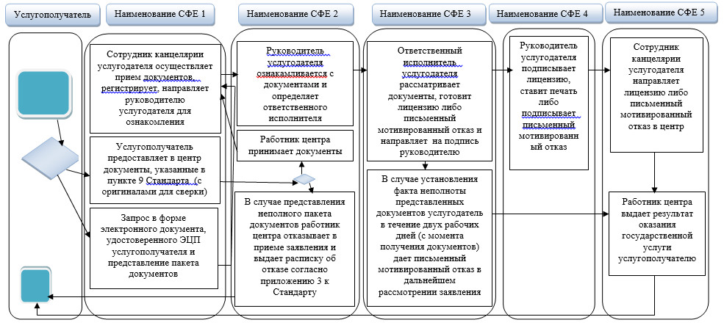

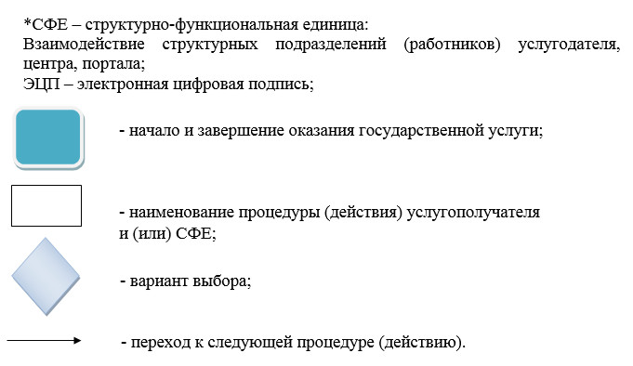

Приложение 2 к регламенту государственной
услуги "Выдача лицензии, переоформление,
выдача дубликатов лицензии для занятия
деятельностью по нерегулярной перевозке
пассажиров автобусами, микроавтобусами в
междугородном межобластном, межрайонном
(междугородном внутриобластном) и
международном сообщениях, а также
регулярной перевозке пассажиров
автобусами, микроавтобусами в
международном сообщении"
Схема получения государственной услуги при обращении в центр

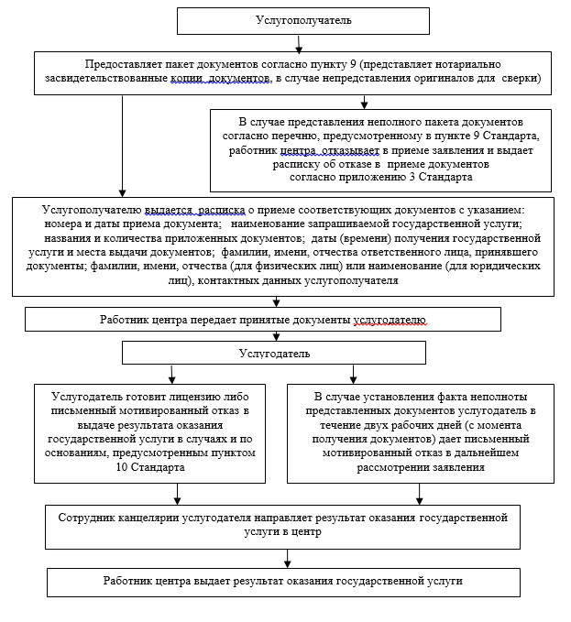

Приложение 3 к регламенту государственной услуги
"Выдача лицензии, переоформление, выдача
дубликатов лицензии для занятия деятельностью
по нерегулярной перевозке пассажиров автобусами,
микроавтобусами в междугородном межобластном,
межрайонном (междугородном внутриобластном) и
международном сообщениях, а также регулярной
перевозке пассажиров автобусами,
микроавтобусами в международном сообщении"
Схема получения государственной услуги через портал

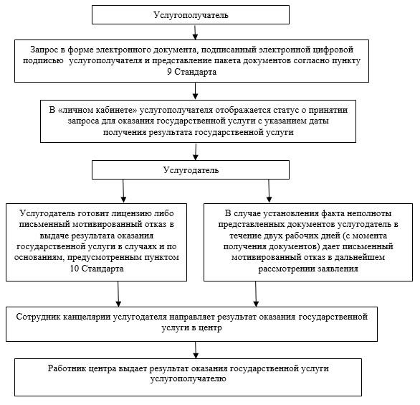

Утвержден постановлением
акимата Алматинской области
от 18 августа 2014 года № 319
Регламент государственной услуги"Выдача международного
сертификата технического осмотра"
1. Общие положения
1. Государственная услуга "Выдача международного сертификата технического осмотра" (далее – государственная услуга) оказывается юридическим и физическим лицам (далее – услугополучатель) государственным учреждением "Управление пассажирского транспорта и автомобильных дорог Алматинской области" (далее – услугодатель).
Государственная услуга предоставляется на основании стандарта государственной услуги "Выдача международного сертификата технического осмотра" утвержденного постановлением Правительства Республики Казахстан от 26 марта 2014 года № 265 (далее – Стандарт).
2. Форма оказания государственной услуги: электронная (частично автоматизированная) и (или) бумажная.
3. Результат оказания государственной услуги – международный сертификат технического осмотра (далее – международный сертификат) в бумажном виде либо мотивированный ответ об отказе в предоставлении государственной услуги в бумажном и (или) электронном виде.
2. Описание порядка действий структурных подразделений
(работников) услугодателя в процессе оказания государственной
услуги
4. Основанием для начала процедуры (действия) по оказанию государственной услуги является обращение услугополучателя (либо его представителя по доверенности) с пакетом документов, согласно пункту 9 Стандарта.
5. Содержание каждой процедуры (действия), входящей в состав процесса оказания государственной услуги и результат процедуры (действия) по оказанию государственной услуги:
1) прием документов, регистрация и направление руководителю услугодателя для определения ответственного исполнителя. Результат – прием и регистрация документов;
2) рассмотрение предоставленных документов и определение ответственного исполнителя. Результат – определение ответственного исполнителя;
3) рассмотрение документов на соответствие предъявляемым требованиям, оформление международного сертификата, либо мотивированного ответа об отказе в предоставлении государственной услуги. Результат – оформление международного сертификата, либо мотивированного ответа об отказе;
4) подписание международного сертификата, либо мотивированного ответа об отказе в предоставлении государственной услуги. Результат – международный сертификат, либо мотивированный ответ об отказе;
5) передача международного сертификата, либо мотивированного ответа об отказе в предоставлении государственной услуги в центр. Результат – передача результата оказания государственной услуги в центр.
Длительность выполнения каждой процедуры (действия), входящей в состав процесса оказания государственной услуги согласно пункту 4 Стандарта.
3. Описание порядка взаимодействия структурных подразделений
(работников) услугодателя в процессе оказания государственной
услуги
6. Перечень структурных подразделений (работников), которые участвуют в процессе оказания государственной услуги:
1) сотрудник канцелярии услугодателя;
2) руководитель услугодателя;
3) ответственный исполнитель услугодателя;
7. Описание последовательности процедур (действий) между структурными подразделениями (работниками) приведены в приложении 1 настоящего регламента "Справочнике бизнес-процессов оказания государственной услуги". Длительность выполнения каждой процедуры (действия), входящей в состав процесса оказания государственной услуги согласно пункту 4 Стандарта.
4. Описание порядка взаимодействия с центром обслуживания
населения и (или) иными услугодателями, а также порядка
использования информационных систем в процессе оказания
государственной услуги
8. Для получения услуги услугополучатель (либо его представитель по доверенности) предоставляет в центр обслуживания населения (далее – центр) необходимые документы, указанные в пункте 9 Стандарта.
9. Описание процесса получения результата оказания государственной услуги через центр приведены в приложении 2 настоящего регламента. Длительность выполнения каждой процедуры (действия), входящей в состав процесса оказания государственной услуги согласно пункту 4 Стандарта.
10. Описание порядка обращения и последовательности процедур (действий) услугодателя и услугополучателя при оказании государственной услуги через веб-портал "электронного правительства" (далее – портал) приведены в приложении 3 настоящего регламента. Длительность выполнения каждой процедуры (действия), входящей в состав процесса оказания государственной услуги согласно пункту 4 Стандарта.
Приложение 1
к регламенту государственной услуги
"Выдача международного сертификата
технического осмотра"
Справочник бизнес-процессов оказания государственной услуги

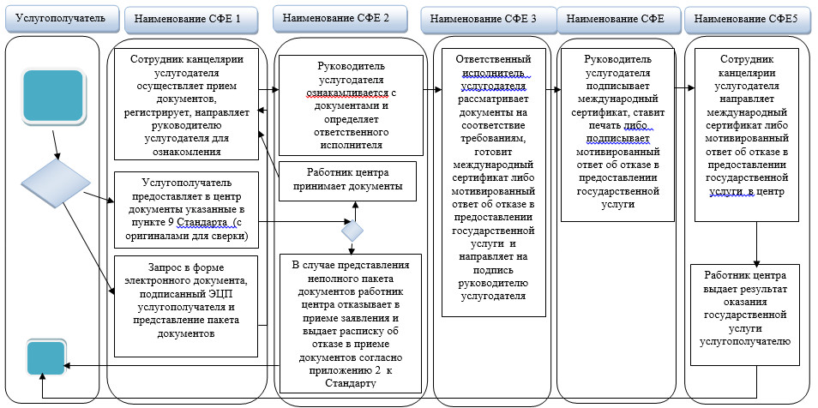

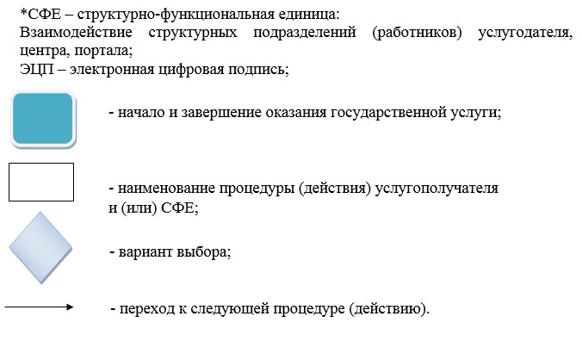

Приложение 2
к регламенту государственной услуги
"Выдача международного сертификата
технического осмотра"
Схема получения государственной услуги при обращении в центр

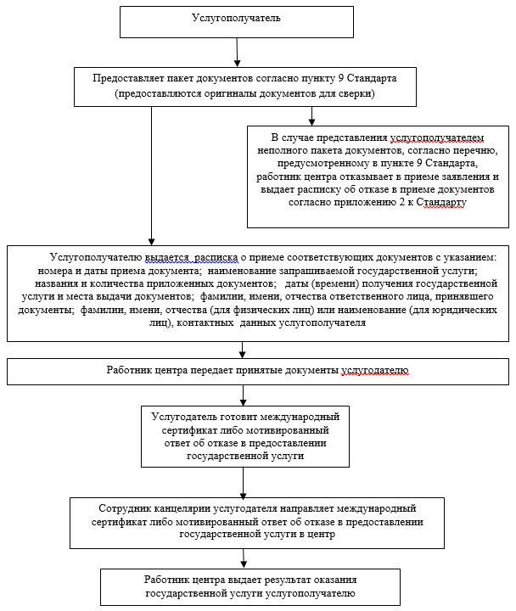

Приложение 3
к регламенту государственной услуги
"Выдача международного сертификата
технического осмотра"
Схема получения государственной услуги через портал

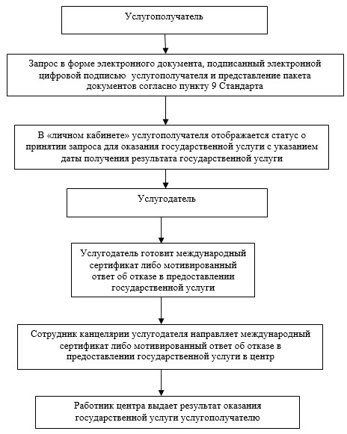

© 2012. РГП на ПХВ «Институт законодательства и правовой информации Республики Казахстан» Министерства юстиции Республики Казахстан

